LAPORAN PRAKTIKUM INTERNET OF THINGS (IoT)

Fakultas Vokasi, Universitas Brawijaya

**Praktikum Simulasi Relay, Button dan LED**



*Abdur Rohman Syah Sjadja’ah*

Fakultas Vokasi, Universitas Brawijaya

Email: [abdurrohmansyh02@gmail.com](mailto:abdurrohmansyh02@gmail.com)

**Abstract** (Abstrak)

Praktikum ini bertujuan untuk mengetahui bagaimana cara mensimulasikan Relay, Button dan LED melalui Website Wokwi dan disimulasikan melalui Visual Studio Code (VSCode ). Simulasi ini ini terdiri dari Button, LED dan Relay yang nantinya dihubungkan ke ESP32 melalui kabel. Sistem membaca input dari tombol dan kemudian mengontrol LED dan Relay berdasarkan status tombol. Jika tombol ditekan, LED dan Relay akan menyala, jika tidak, keduanya akan tetap mati. Hasil simulasi menunjukkan bahwa sistem dapat membaca status tombol dan mengontrol LED dan relay secara real-time. Eksperimen ini memberikan wawasan mendasar tentang pemrograman mikrokontroler, integrasi komponen elektronik, dan implementasi sistem berbasis IoT.

***Kata kunci****: Internet of Things, ESP32, Relay, VSCode, Wokwi Simulator*.

1. **Introduction** (Pendahuluan)

**1.1 Latar Belakang**

Dengan pesatnya perkembangan teknologi saat ini keterampilan dalam pemrograman, dan manajemen proyek semakin penting, terutama dalam pengembangan system berbasis mikrokontroler. Wokwi sebagai platform simulator mikrokontroler memungkinkan kita untuk membuat berbagai simulasi IoT tanpa perlu perangkat keras. Tentunya platform Wokwi ini sangat membantu untuk memudahkan pengujian kode sebelum implementasi nyata. Tidak hanya Wokwi, Visual Studio Code (VSCode) adalah teks editor yang populer yang mendukung berbagai bahasa pemrograman yang nantinya memudahkan mengedit kode. Dengan berbagai ekstensi yang mendukung pengembangan mikrokontroler. Fitur seperti debugging memudahkan pengguna menulis kode dengan lebih efisien dan meminimalisir kesalahan.

Melalui praktikum ini, pengguna akan mempelajari cara mensimulasikan ESP32, Relay, LED dengan menggunakan platform Wokwi dan disimulasikan melalui VSCode.

* 1. **Tujuan Eksperimen**

Praktikum ini bertujuan untuk mengetahui langkah-langkah cara mensimulasikan Relay, LED dan ESP32 menggunakan platform Wokwi. Dengan Wokwi pengguna dapat melakukan perancangan system Relay dan LED yang saling terhubung secara virtual. Sementara VSCode digunakan untuk mengedit kode program agar jalannya sesuai dengan yang diharapkan. Melalui praktikum ini Mahasiswa diharapkan dapat mengetahui apa saja tools dan perangkat yang diperlukan untuk melakukan praktik.

1. **Methodology** (Metodologi)

**2.1 Tools & Materials** (Alat & Bahan)

* Laptop
* Internet
* Aplikasi (Visual Studio Code)
* Website Wokwi (<https://wokwi.com>/)
  1. **Implementation Steps** (Langkah Implementasi)

1. Buka website <https://wokwi.com/> lalu sign up terlebih dahulu menggunakan akun Github kalian. Jika sudah Sign up maka foto profil Github akan terlihat di pojok kanan atas

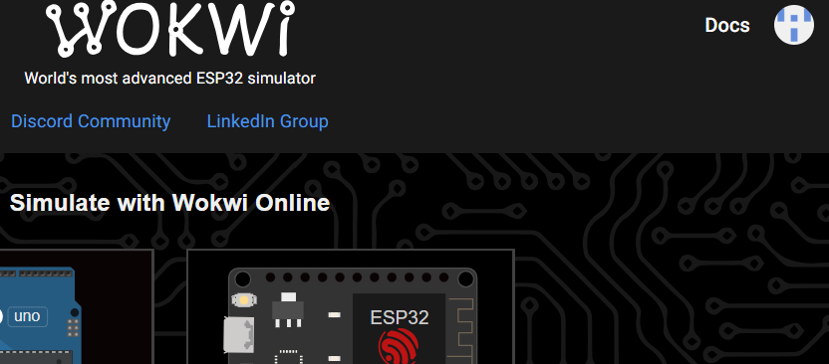

1. Pilih opsi ESP32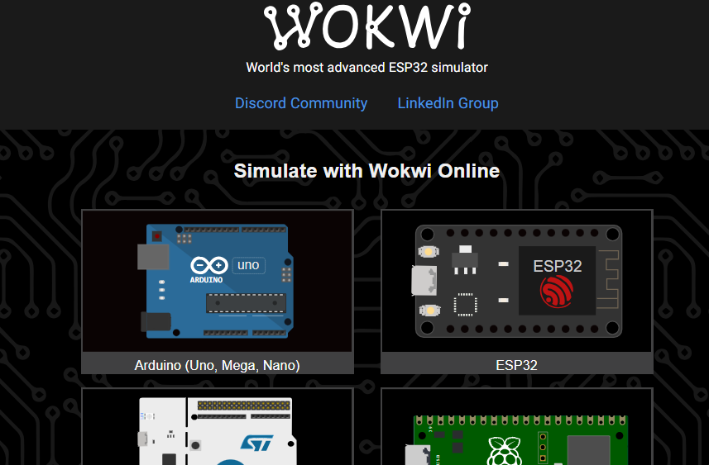
2. Scroll ke bawah sampai menemukan Starter Template, lalu pilih ESP32 paling atas sebelah kiri

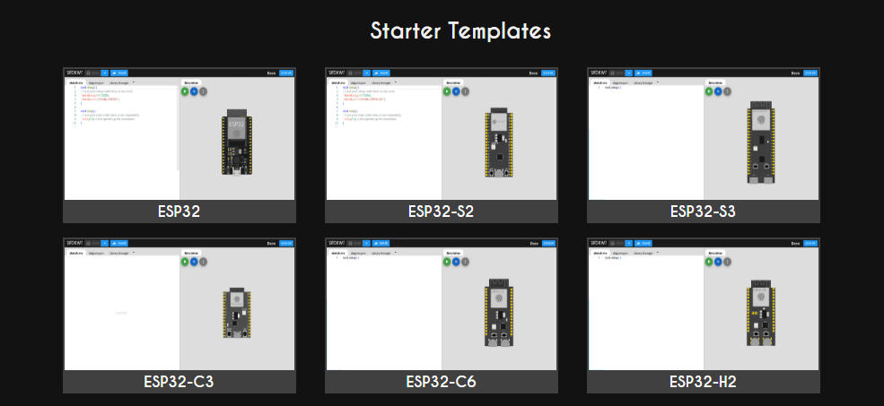

1. Buat simulasi sesuai gambar di bawah ini

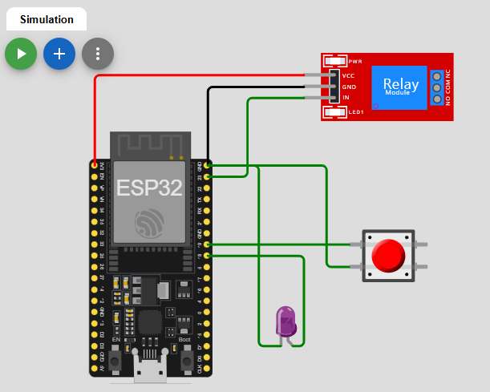

1. Selanjutnya buka VSCode dan pilih PlatformIO. Klik new project dan isi seperti gambar di bawah ini. Tunggu hingga project selesai dibuat.

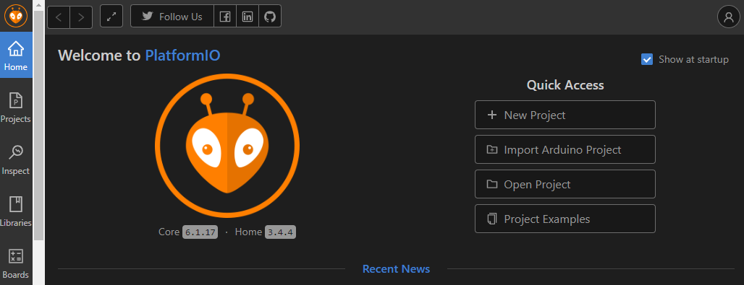

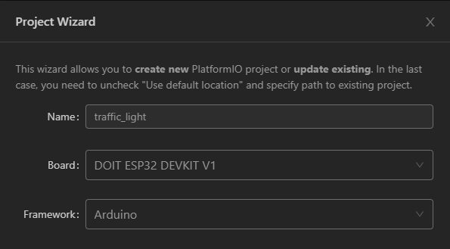

1. 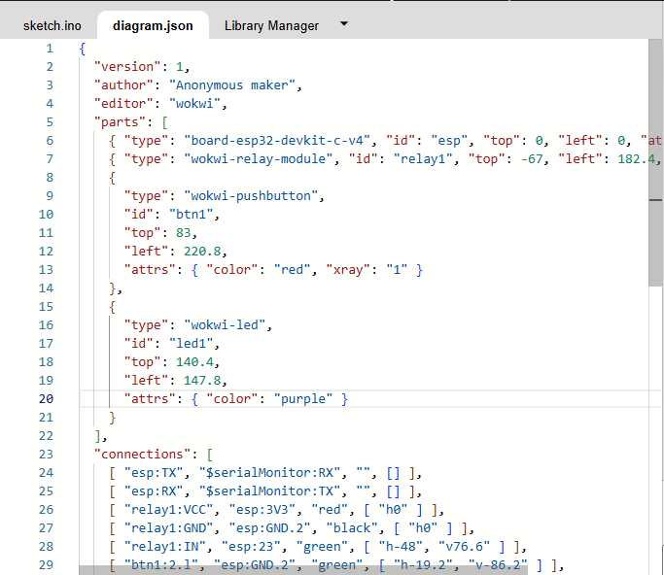Selanjutnya buat file baru yaitu diagram.json dan wokwi.toml. Copy kode diagram.json dari wokwi dan paste ke file diagram.json yang ada di VSCode. File wokwi.toml bisa diisi sesuai gambar di bawah ini

Kode file wokwi.toml

[wokwi]

version = 1

firmware = '.pio\build\esp32doit-devkit-v1\firmware.bin'

elf = '.pio\build\esp32doit-devkit-v1\firmware.elf'

1. Copy kode sketch.ino di wokwi dan paste ke folder src/main.cpp di VSCode

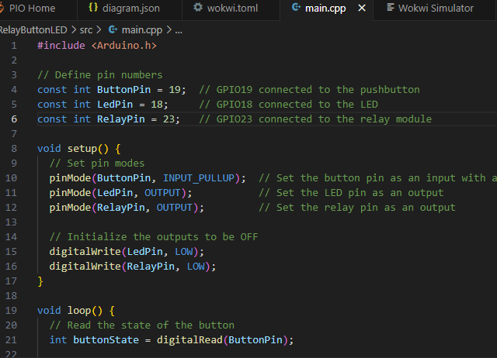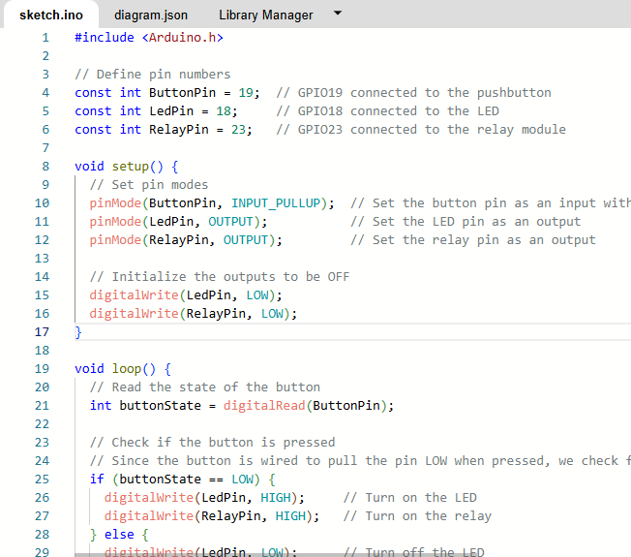

1. Dapatkan lisensi wokwi untuk VSCode klik “GET YOUR LICENSE”. License wokwi dapat dicari di sini (<https://wokwi.com/license>)

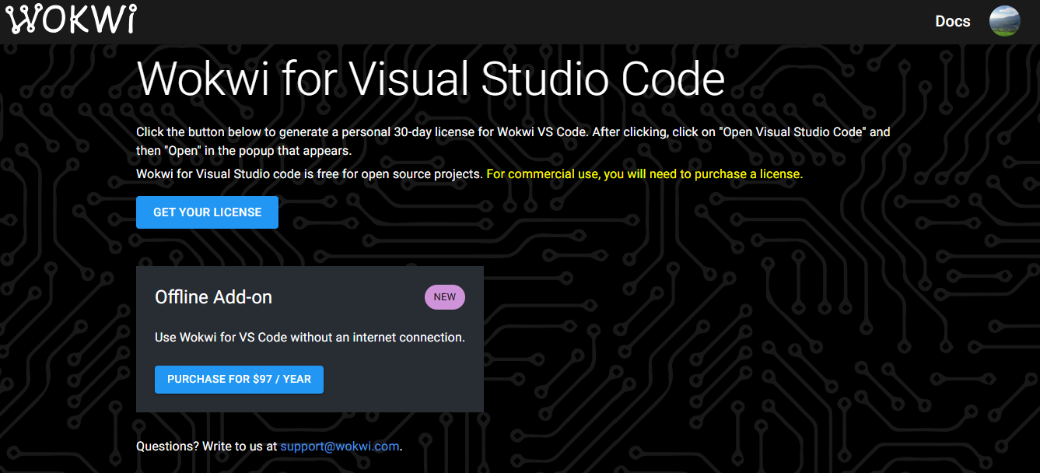

1. Untuk melakukan simulasi melalui VSCode. Klik “Build” terlebih dahulu di file main.cpp

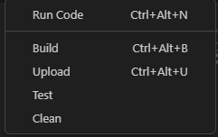

1. Setelah itu ketik “>Wokwi Start Simulator” dan simulasi bisa dijalankan



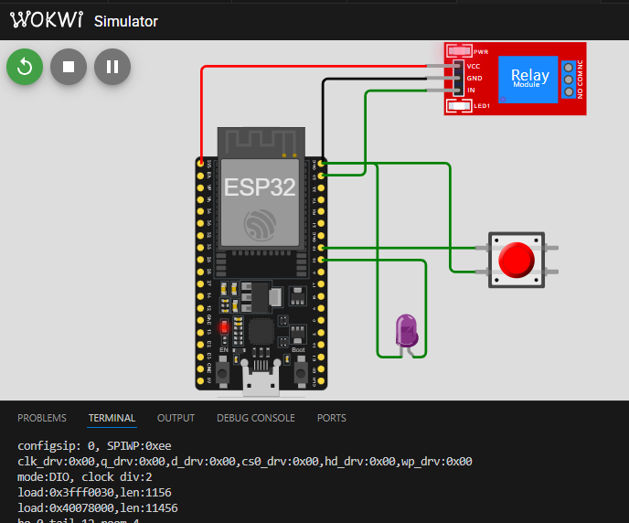

**3. Results and Discussion** (Hasil dan Pembahasan)

**3.1 Experimental Results** (Hasil Eksperimen)

Simulasi sistem Relay, Button, dan LED menggunakan ESP32 di Wokwi Simulator telah berhasil diimplementasikan. Proses kompilasi dan build menggunakan PlatformIO di Visual Studio Code (VSCode) menunjukkan hasil berhasil (SUCCESS) tanpa error. Hasil pengujian menunjukkan bahwa tombol dapat mengontrol Relay dan LED sesuai dengan logika yang telah diprogram, Relay dapat beralih antara keadaan on dan off ketika tombol ditekan, LED menyala ketika Relay dalam keadaan aktif dan mati ketika Relay tidak aktif, ESP32 mampu membaca input dari tombol dan memberikan output ke Relay dan LED dengan respon yang cepat dan akurat.

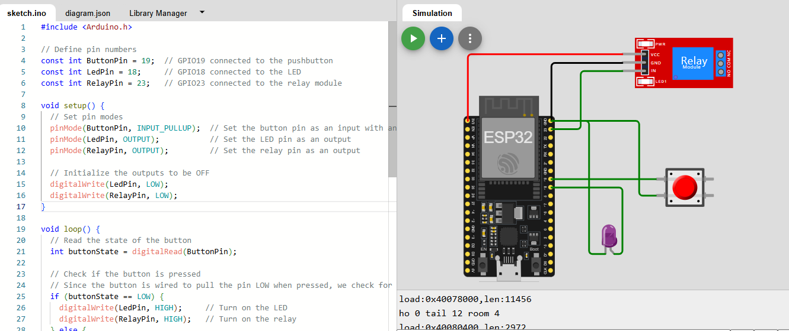**Appendix** (Lampiran)

Kode program main.cpp

#include <Arduino.h>

// Define pin numbers

const int ButtonPin = 19;  // GPIO19 connected to the pushbutton

const int LedPin = 18;     // GPIO18 connected to the LED

const int RelayPin = 23;   // GPIO23 connected to the relay module

void setup() {

  // Set pin modes

  pinMode(ButtonPin, INPUT_PULLUP);  // Set the button pin as an input with an internal pull-up resistor

  pinMode(LedPin, OUTPUT);           // Set the LED pin as an output

  pinMode(RelayPin, OUTPUT);         // Set the relay pin as an output

  // Initialize the outputs to be OFF

  digitalWrite(LedPin, LOW);

  digitalWrite(RelayPin, LOW);

}

void loop() {

  // Read the state of the button

  int buttonState = digitalRead(ButtonPin);

  // Check if the button is pressed

  // Since the button is wired to pull the pin LOW when pressed, we check for LOW

  if (buttonState == LOW) {

    digitalWrite(LedPin, HIGH);     // Turn on the LED

    digitalWrite(RelayPin, HIGH);   // Turn on the relay

  } else {

    digitalWrite(LedPin, LOW);      // Turn off the LED

    digitalWrite(RelayPin, LOW);    // Turn off the relay

  }

}